Информация о проведении в МБОУ Присальской СШ № 10
с 20.11.2023 по 29.11.2023 год профориентационной декады.
В соответствии с п. 3.38 Комплексного плана мероприятий по развитию системы профессиональной ориентации населения в Ростовской области на период до 2030 года, утвержденного распоряжением Правительства Ростовской области от 08.11.2017 № 661 и письмом Дубовского РОО с 20 ноября по 29 ноября 2023 года в МБОУ Присальской СШ № 10 была организована и проведена профориентационная декада.
Целью данной декады является успешный выбор подходящей профессии. Выбор профессии – один из важнейших этапов жизни человека. По сути, этот выбор делается ребенком и влияет на всю взрослую жизнь человека. А значит задача взрослых, родителей и учителей помочь сделать этот выбор правильно. Поэтому работа с учащимися в этой сфере так важна.
В течение декады для обучающихся были проведены следующие мероприятия.
- информирование о востребованных на рынке труда профессиях (знакомство школьников с миром профессий была осуществлена посредствам посещения раздела « Профориентация» Единой цифровой платформы в сфере занятости и трудовых отношений « Работа в России»), в которой размещены профессиограммы и видеопрофессиограммы (видео презентации);
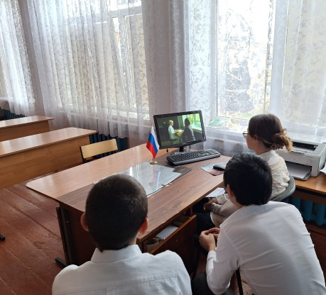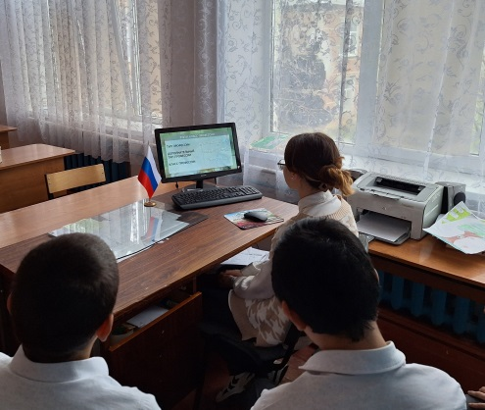
- профориентационные экскурсии на предприятия. С целью знакомства с вакантными рабочими местами, условиями работы, информацией о возможностях карьерного роста;

- анкетирование (опрос) обучающихся общеобразовательных организаций с целью определения их профессиональных предпочтений и совершенствования профориентационной работы (проводится в подразделе «Профориентационный опрос школьников» в разделе «Гражданам» на Интерактивном портале службы занятости населения Ростовской области в онлайн-режиме;
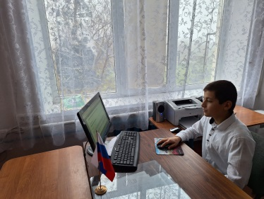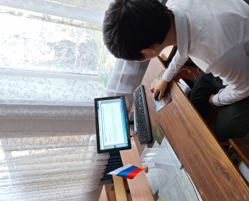
- профориентационное консультирование обучающихся;
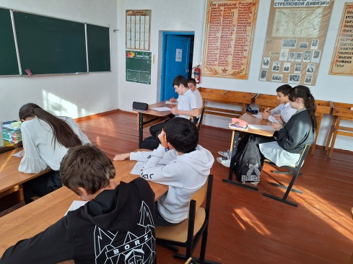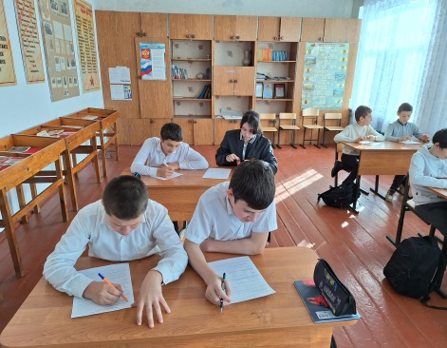
- профориентационное тестирование (посредством прохождения школьниками тестов, размещенных в разделе «Профориентация» Единой цифровой платформы в сфере занятости и трудовыхотношений «Работа в России» онлайн – режиме;
